Цель работы: разработать и исследовать систему маршрутизации для логистической компании, способную эффективно группировать заказы, распределять их по машинам и строить короткие маршруты в условиях изменяющейся дорожной сети. Для решения применяются классические алгоритмы на графах и методы кластеризации.
Исходные данные:
- Количество точек доставки: 15.
- Сеть дорог моделируется взвешенным графом.
- Реализованы алгоритмы:
  - Дейкстры — поиск кратчайших путей от склада.
  - Флойда–Уоршелла — матрица всех кратчайших расстояний.
- Реализованы визуализации: графы, тепловые карты расстояний, сравнение алгоритмов.
Часть 1. Кратчайшие пути
Дейкстра используется для ежедневного расчёта маршрутов от склада. Реализация через приоритетную очередь; строится таблица расстояний и визуализация. Работа корректна и быстра на малых графах.
Флойд–Уоршелл строит матрицу кратчайших расстояний между всеми парами точек. При 15 узлах работает мгновенно.
Часть 2. Оптимизация распределения заказов
Кластеризация (k-means)
Заказы группируются по географической близости. Это уменьшает пробег: каждая машина обслуживает свой район. Визуализация показывает корректное разделение точек.
Маршруты внутри кластеров
Для порядка объезда используется эвристика TSP:
- начальный маршрут — ближайший сосед,
- улучшения — 2-opt.
Метод работает быстро и даёт качественные приближённые маршруты для каждого района.
Часть 3. Масштабирование
При количестве точек >50 Флойд–Уоршелл становится слишком медленным. Решение:
- не строить полную матрицу,
- кэшировать расстояния между ключевыми узлами,
- внутри районов применять Дейкстру и NN+2-opt
Далее представлены некоторые визуализации по проекту.
На рисунке 1 представлена основная карта сети с кластерами и диаграммой пропускной способности (кластеризация, анализ пропускной способности, подписи складов и точек).
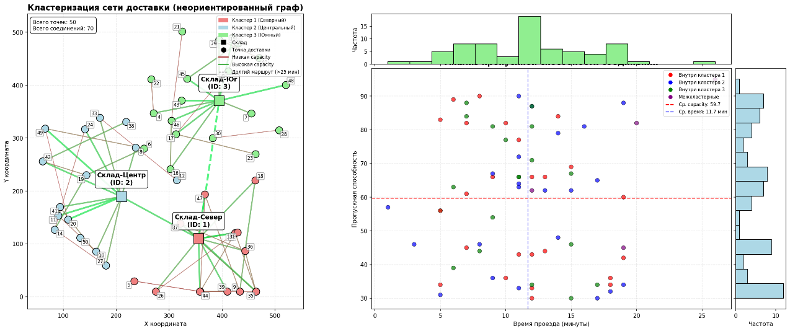
Рисунок 1 - Кластеризация сети доставки и анализ пропускной способности
Визуализация 2 Изображает путь, найденный алгоритмом Дейкстры: красной линией выделен оптимальный маршрут от склада до точки назначения с подписями узлов; остальные дороги сети отображены серым.
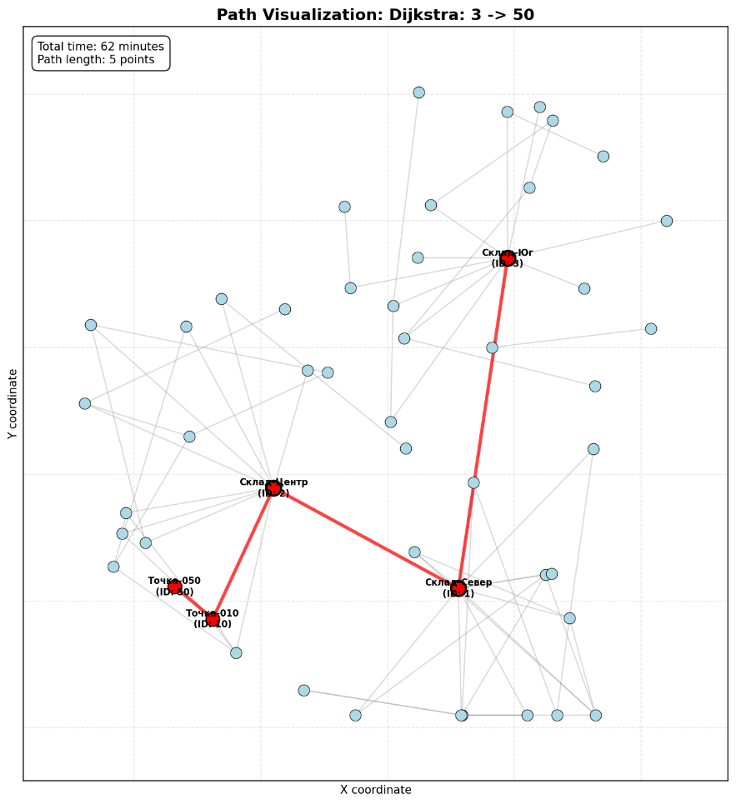
Рисунок 2 - маршрут от склада до точки, построенный по алгоритму Дейкстры.
Рисунок 3 Визуализирует маршрут, который дал алгоритм Флойда–Уоршелла. Аналогично подсвечены выбранные узлы и рёбра, позволяя сравнить путь с вариантом Дейкстры.
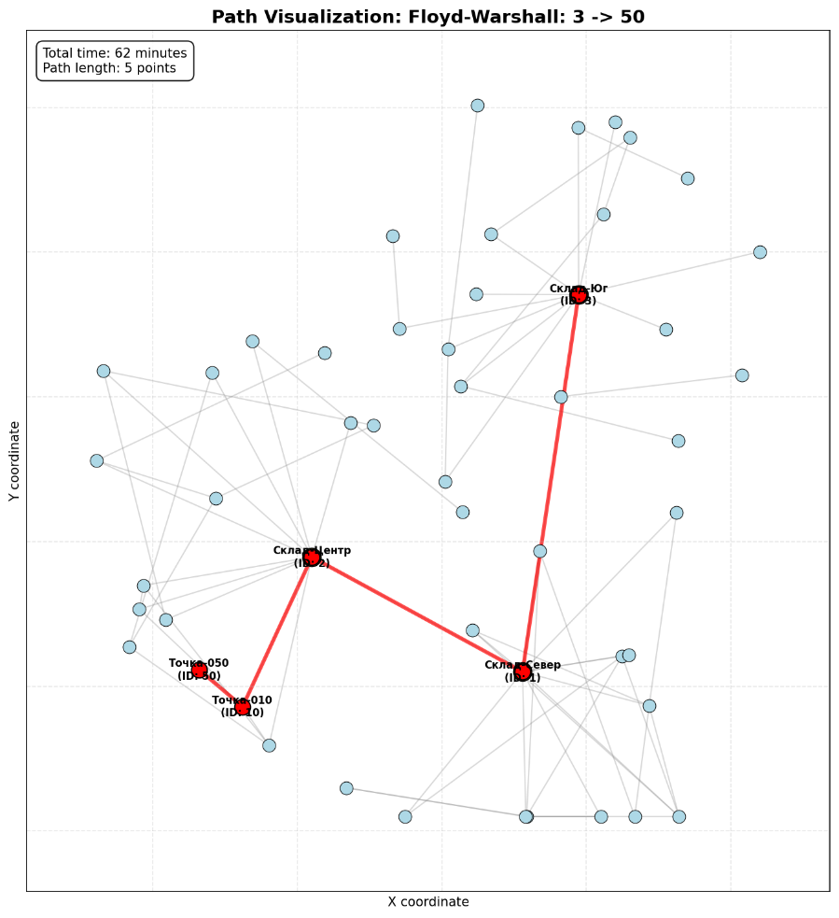
Рисунок 3 - тот же маршрут, но найденный алгоритмом Флойда–Уоршелла
Рисунок 4 - левая панель показывает маршрут, найденный выбранным алгоритмом, правая – альтернативный оптимальный путь (если он отличается). В данном случае правое поле пустое, что означает отсутствие более короткого маршрута.
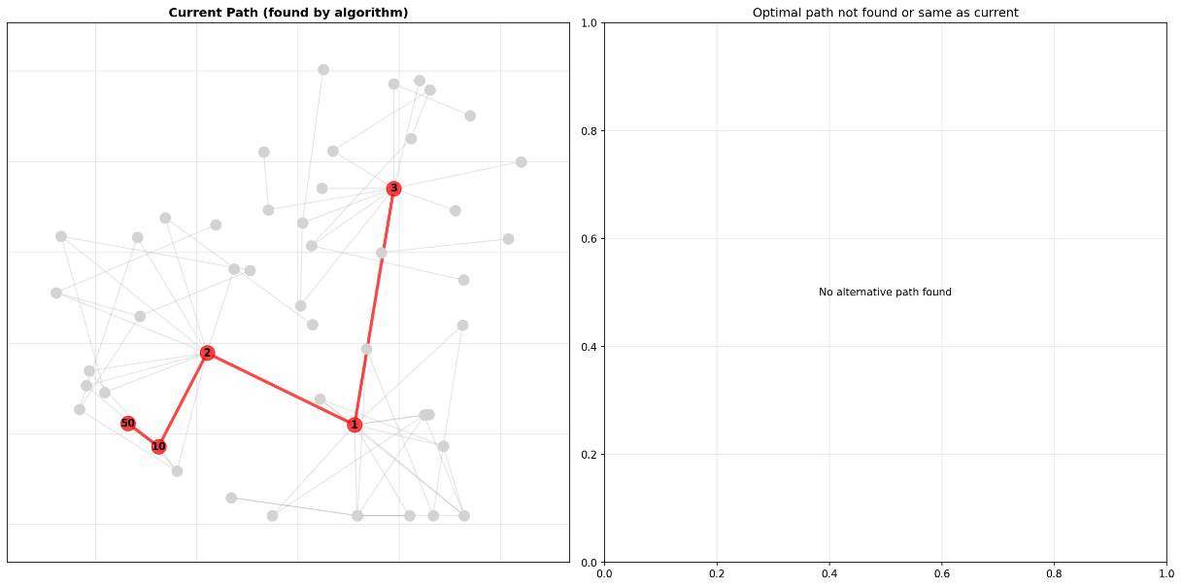
Рисунок 4 - сравнение текущего маршрута и оптимального (если найден альтернативный путь).
Вывод: в работе реализована система маршрутизации, включающая поиск кратчайших путей, кластеризацию заказов и построение маршрутов внутри районов. Алгоритмы Дейкстры и Флойда–Уоршелла корректно вычисляют расстояния в сети, а методы NN и 2-opt дают эффективные приблизительные маршруты. Визуализации подтверждают правильность работы алгоритмов и позволяют оценить структуру сети. Цель кейса достигнута — создана удобная и масштабируемая модель для логистического планирования.

